UTS SBD
Nama: Naufaldi Azwar Ramadhan
NIM: 11220910000088

==================================================================================
Oracle
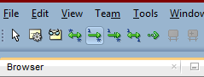
Tambahkan entitas dengan meng klik new entitiy sampai kursor berubah menjadi +, lalu klik kursor pada halaman kosong
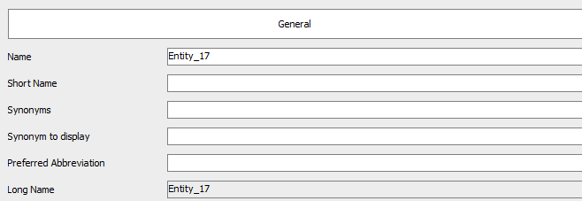
Beri nama pada general (nama yang dibutuhkan, missal Manager, Staff, dll)
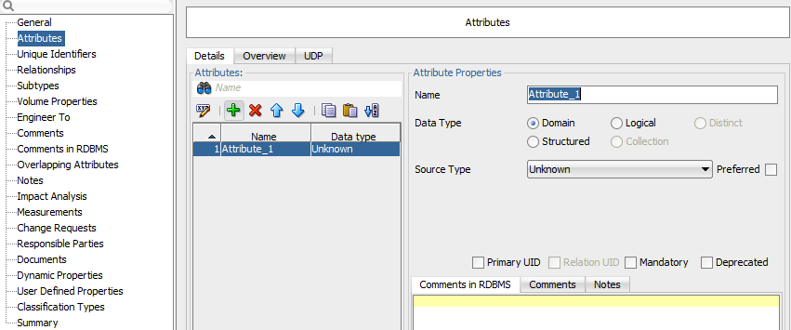
Tambahkan attributes dengan meng klik tanda + warna hijau
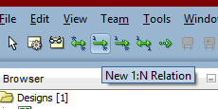
Tambahkan relasi dengan meng klik tanda panah yang dibutuhkan
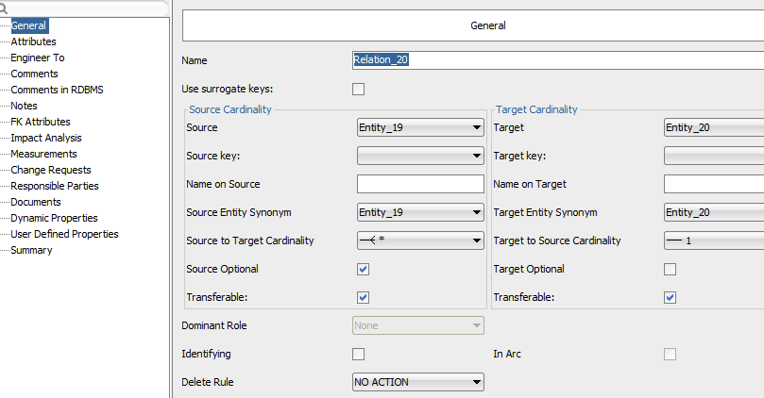
Set data sesuai yang dibutuhkan dan beri nama
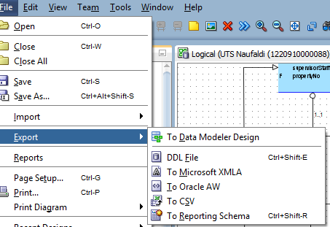
Setelah itu export ke DDL file
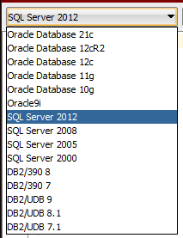
Pilih sql server 2012
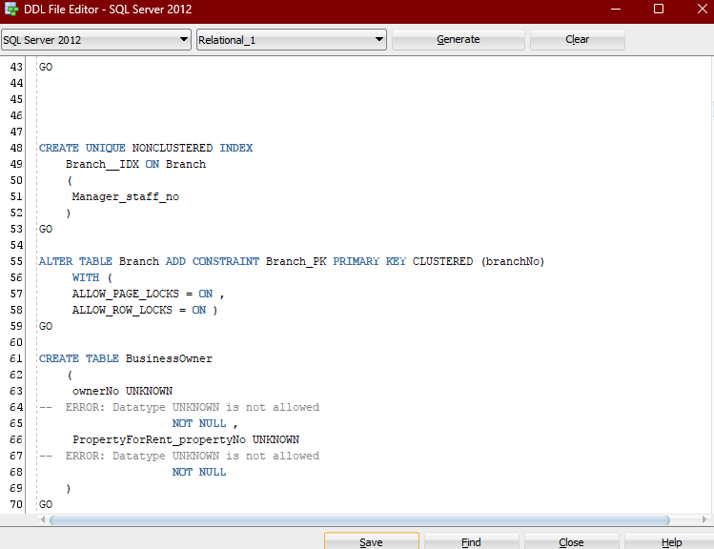
Generate dan save sebagai file sql

==================================================================================
Postgre
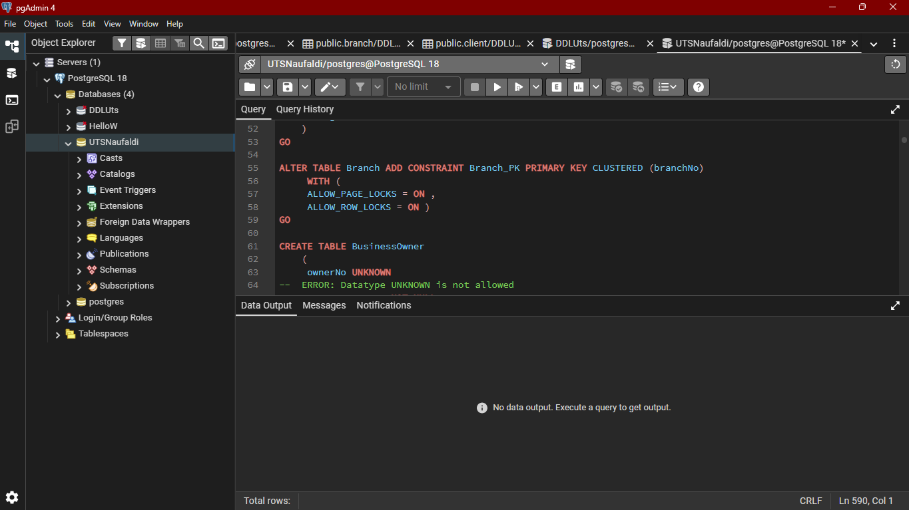
Buka dan copas kode ke postgre dari kode yang sudah di save lalu execute
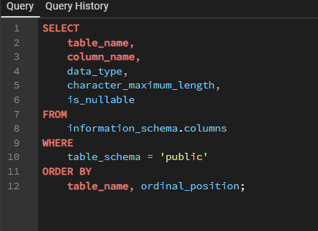
Untuk cek tabelnya
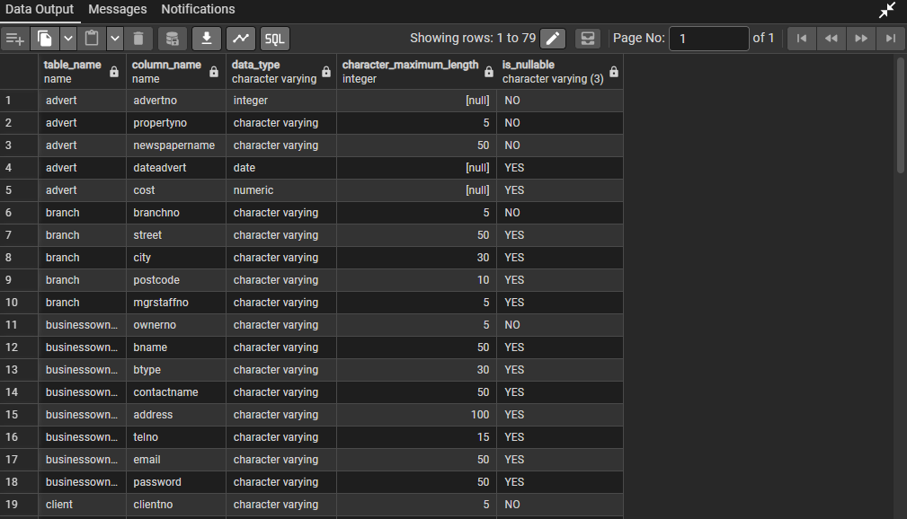outputnya

